tbs销售-demo 报告

《华东智造装备有限公司销售增长诊断报告与90天改进方案》

1. 企业销售画像
华东智造装备有限公司是一家工业制造领域企业，主要为制造业客户提供自动化检测设备和产线改造方案，产品包括视觉检测设备、自动分拣设备和非标自动化产线升级服务。公司当前年收入规模在3000万–1亿元之间，平均客单价约50万–100万元，属于典型的中高客单价、项目制、长周期B2B销售模式。
公司主要客户为制造业工厂，包括汽车零部件、电子制造、精密五金和家电制造企业。其中，汽车零部件和电子制造客户占比较高。公司已有一定客户基础，也能总结出较容易成交客户的共同特征：收入规模较大、有自动化改造需求、人工检测成本较高、老板或生产负责人重视降本增效。
但从销售体系看，公司目前仍处于“有业务基础，但销售体系尚未完全成熟”的阶段。当前获客主要依赖老板个人资源、老客户转介绍、展会和合作伙伴推荐；每月新增线索不足10条；销售团队有6–10人，但销售增长仍主要依赖老板。公司当前核心问题不是产品没有市场，而是尚未形成可复制的获客机制和标准化销售流程。

2. 核心诊断结论

结论1：公司已有明确应用场景，但目标客户仍需要进一步聚焦
说明：
公司主要客户集中在汽车零部件、电子制造、精密五金和家电制造等行业，且能描述易成交客户特征，例如年收入1亿元以上、有自动化改造需求、人工检测成本高、重视降本增效。这说明公司并不是完全没有客户画像。
影响：
但目前客户行业仍然偏多，销售团队容易在多个行业之间分散精力。如果没有进一步明确优先行业和优先客户类型，销售动作会比较散，难以形成行业话术、案例材料和重点客户突破方法。
建议：
未来30天应优先从过去成交客户中筛选2个重点行业，例如汽车零部件和电子制造，并围绕这两个行业建立目标客户画像、典型痛点、案例材料和客户开发名单。

结论2：当前销售增长高度依赖老板资源，获客机制不稳定
说明：
公司主要获客方式包括老板个人资源、老客户转介绍、展会和合作伙伴推荐，其中最有效渠道是老板资源和老客户转介绍。同时，公司每月新增客户线索在10条以下，并且明确提到“老板资源用完后增长乏力”。
影响：
这说明公司已有一定信任型成交基础，但没有形成组织化获客能力。老板资源和转介绍能带来高质量客户，但数量不可控，无法支撑持续增长。如果继续依赖老板个人关系，公司收入增长会受到老板时间、关系半径和转介绍频率限制。
建议：
未来90天不应单纯依赖老板继续找客户，而应建立销售团队主动开发机制，包括重点客户清单、行业客户地图、老客户转介绍机制和每周新增线索目标。

结论3：销售流程有基础，但执行不统一，导致机会推进效率偏低
说明：
公司有大致销售流程，但执行不统一。销售过程容易卡在客户愿意见面但不推进、需求沟通不清楚、报价后客户不回复、客户觉得价格高和决策链条复杂等环节。
影响：
这说明公司的销售问题不是单个环节问题，而是从需求确认、价值表达、报价跟进到决策链推进都存在不稳定性。客户愿意见面但不推进，通常说明销售没有识别清楚客户真实需求、采购动力、预算安排和决策链。报价后客户不回复，也说明报价后的跟进节奏和推进动作不够标准。
建议：
公司应建立标准销售流程，把销售过程拆分为线索识别、初次沟通、需求确认、方案设计、报价、商务谈判、合同和回款等阶段，并明确每个阶段的进入标准、退出标准和跟进动作。

结论4：销售团队人数已有基础，但销售能力尚未组织化
说明：
公司已有6–10名销售人员，但当前销售主要依赖老板。这说明团队规模已经不算太小，但销售能力并没有真正从老板个人能力转化为团队能力。
影响：
如果销售团队无法独立开发客户、推进客户和复盘丢单，公司后续即使继续招销售，也可能出现新人培养慢、业绩差距大、客户跟进质量不稳定的问题。
建议：
短期内不建议盲目扩招销售。应先沉淀老板和优秀销售的成交经验，形成标准客户画像、销售话术、客户拜访提纲、报价后跟进SOP和重点客户推进表。

3. 销售成熟度评分
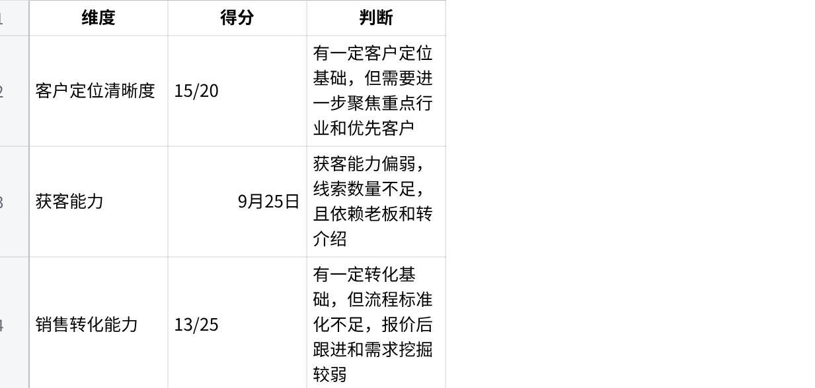
点击图片可查看完整电子表格

成熟度判断
公司销售成熟度评分为56分，属于“销售体系较弱”阶段。公司已有产品、客户和一定团队基础，但销售增长仍依赖老板资源和非标准化销售动作。未来90天的重点不是做大规模市场投放或快速扩招销售，而是先解决客户聚焦、线索开发、销售流程标准化和团队复制问题。

4. 主要销售瓶颈排序
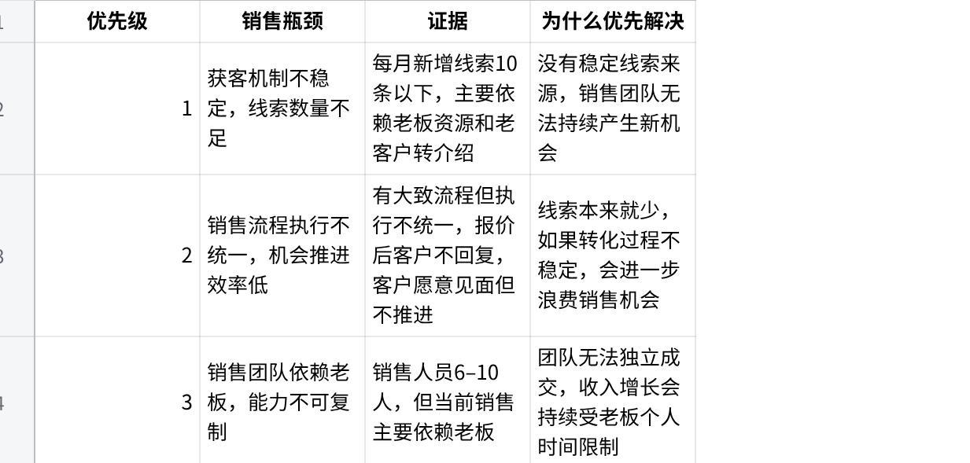
点击图片可查看完整电子表格

5. 分项诊断分析

5.1 客户定位分析
当前判断：
公司已有一定客户定位基础，知道主要客户来自汽车零部件、电子制造、精密五金、家电制造等行业，也能总结较容易成交客户的共同特征。
主要问题：
客户行业仍然偏多，销售资源容易分散。公司目前应避免同时开发过多行业，否则销售团队很难沉淀行业话术、行业案例和客户痛点。
改进建议：
未来30天建议优先选择2个重点行业作为主攻方向，例如汽车零部件和电子制造。筛选标准可以包括：历史成交率、客单价、销售周期、复购潜力、标杆客户影响力和客户痛点强度。确定重点行业后，再围绕这些行业建立客户画像和开发名单。

5.2 获客能力分析
当前判断：
公司获客能力偏弱。虽然老板资源和老客户转介绍质量较高，但每月新增线索少于10条，说明获客数量不足，且线索来源不稳定。
主要问题：
获客依赖老板资源和转介绍，销售团队主动开发能力不足。展会和合作伙伴推荐虽然可以补充线索，但如果没有系统跟进和客户筛选机制，也难以形成稳定增长。
改进建议：
公司应建立销售团队主动开发机制。第一步不是盲目投放广告，而是先建立重点目标客户清单。建议围绕2个重点行业，整理50–100家潜在客户，并按客户规模、自动化需求、现有生产线情况和决策人可触达性进行分级。

5.3 销售转化分析
当前判断：
公司销售周期为3–6个月。考虑到公司客单价为50万–100万元，且属于项目制自动化设备销售，这一周期本身并不异常。但目前问题在于销售过程不够标准，客户推进容易断档。
主要问题：
销售卡点集中在需求沟通、报价后跟进、价格异议和决策链推进。客户愿意见面但不推进，说明销售对客户真实需求、预算、决策人和采购时间表识别不足。报价后客户不回复，说明报价后缺少固定跟进节奏和二次价值沟通。
改进建议：
公司应建立报价后3/7/14天跟进机制。报价后第3天确认客户内部反馈，第7天补充ROI或降本测算，第14天推动下一次技术或商务会议。同时，销售在报价前必须完成需求确认表，明确客户痛点、预算、决策链和竞争对手情况。

5.4 销售团队分析
当前判断：
公司销售团队已有6–10人，说明已经具备基本团队规模。但销售仍主要依赖老板，说明团队能力还没有真正独立。
主要问题：
老板可能承担了关键客户获取、信任建立、方案推动和成交拍板等核心动作。销售团队更多是在跟进和执行，而不是独立开发和推进客户。
改进建议：
未来90天应推动老板角色转变：从“亲自卖”逐步转为“带团队卖”。老板应参与重点客户策略制定和关键节点支持，但日常线索开发、客户跟进和销售漏斗更新应由销售负责人和销售人员承担。

5.5 增长问题识别分析
当前判断：
公司对当前销售问题有比较清晰的认识，能明确指出线索少、主动开发弱、依赖老板、流程不标准、报价后无下文等问题。
主要问题：
虽然问题识别较清楚，但未来90天不能同时解决所有问题。过多动作会导致销售团队执行分散。
改进建议：
建议未来90天聚焦三件事：第一，明确重点行业和目标客户；第二，建立销售主动开发机制；第三，固化销售流程和报价后跟进机制。

6. 90天销售改进方案

第1阶段：第1–30天，诊断与聚焦
核心目标：
明确重点行业、目标客户画像和销售流程基础，避免销售团队继续分散开发。
关键动作：
- 复盘过去12个月成交客户，按行业、客单价、销售周期、毛利率、复购潜力进行分类。
- 确定2个优先开发行业，建议优先评估汽车零部件和电子制造。
- 建立目标客户画像，明确客户规模、典型痛点、预算来源、决策人和使用部门。
- 梳理老板和核心销售过去成交经验，形成初版销售话术。
- 建立销售漏斗表，统一记录线索、有效商机、需求确认、报价、谈判、合同和回款状态。
负责人建议：
老板牵头，销售负责人执行，核心销售参与复盘。
执行频率：
每周一次销售复盘会；销售漏斗表每周更新一次；重点客户清单每两周复盘一次。
阶段交付物：
- 《过去12个月成交客户复盘表》
- 《重点行业选择表》
- 《目标客户画像表》
- 《初版销售话术》
- 《销售漏斗管理表》

第2阶段：第31–60天，获客与转化优化
核心目标：
建立销售团队主动开发机制，提高有效线索数量，并减少报价后客户无反馈的问题。
关键动作：
- 围绕2个重点行业建立50–100家目标客户清单，并按A/B/C三级分类。
- 要求每名销售每周新增固定数量目标客户，并记录触达方式、反馈和下一步动作。
- 建立老客户转介绍机制，由销售负责人筛选10个满意度较高的老客户，设计转介绍话术。
- 建立报价后3/7/14天跟进机制，避免报价后客户长期无反馈。
- 对所有丢单客户进行分类，区分价格原因、预算原因、需求不匹配、决策链未覆盖、竞品替代等情况。
负责人建议：
销售负责人主导，销售人员执行，老板参与重点客户和老客户转介绍。
执行频率：
销售人员每日更新客户跟进表；每周复盘新增线索和有效线索；每两周复盘报价后客户状态。
阶段交付物：
- 《50–100家重点目标客户清单》
- 《客户分级表》
- 《老客户转介绍话术》
- 《报价后3/7/14天跟进SOP》
- 《丢单原因分类表》

第3阶段：第61–90天，机制固化与团队复制
核心目标：
把老板和核心销售的经验转化为团队可复制的方法，初步形成销售管理机制。
关键动作：
- 固化每周销售漏斗会议，重点看新增线索、有效商机、报价客户、重点客户推进和丢单原因。
- 提炼3个典型成交案例，形成面向汽车零部件和电子制造客户的案例材料。
- 形成销售拜访提纲，要求销售在拜访前明确客户痛点、预算、决策人、竞争对手和下一步动作。
- 建立重点客户推进表，对A类客户设定下一次沟通时间、关键决策人、推进阻碍和支持需求。
- 评估销售人员能力差异，明确哪些人适合主动开发，哪些人适合跟进转化，哪些客户需要老板支持。
负责人建议：
销售负责人负责机制固化，老板负责关键客户策略支持，销售人员负责执行和数据更新。
执行频率：
每周一次销售漏斗会；每月一次重点客户复盘；每月一次销售人员能力评估。
阶段交付物：
- 《销售周会模板》
- 《行业客户案例材料》
- 《销售拜访提纲》
- 《重点客户推进表》
- 《销售人员能力评估表》

7. 老板需要重点盯的5个指标
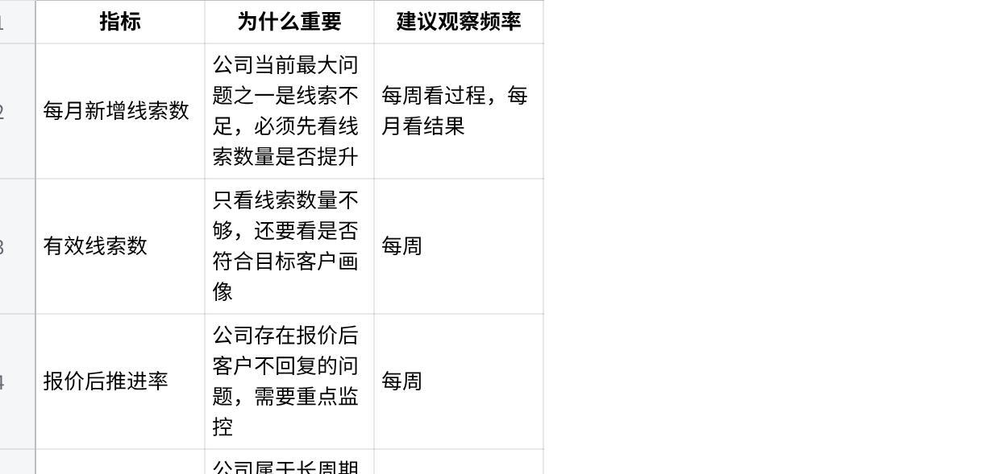
点击图片可查看完整电子表格

8. 暂不建议做的事情

8.1 暂不建议盲目扩招销售
公司已有6–10名销售人员，但销售仍主要依赖老板。说明当前问题不是单纯人手不够，而是团队缺少可复制的获客和转化方法。若此时扩招，可能导致新人开发无方向、培养周期长、管理压力增加。

8.2 暂不建议大规模广告投放
公司目标客户是制造业B2B客户，客单价较高、决策周期较长。短期内大规模投放不一定能带来高质量线索。应先明确重点行业和目标客户画像，再选择合适渠道。

8.3 暂不建议同时开发过多行业
公司目前客户涉及汽车零部件、电子制造、精密五金、家电制造等多个行业。未来90天应先聚焦2个重点行业，形成案例和打法后再扩展，不宜继续分散销售资源。

8.4 暂不建议过度依赖老板亲自成交
老板资源是公司当前优势，但如果所有关键客户都依赖老板推进，销售团队无法成长。老板应逐步从一线成交角色转向销售方法沉淀、重点客户策略和关键节点支持。

9. 后续需要补充的信息
为了进一步提高诊断准确性，建议后续补充以下信息：
- 过去12个月成交客户清单，包括行业、金额、销售周期和毛利率。
- 过去12个月丢单客户清单，包括丢单原因和竞争对手情况。
- 不同获客渠道的线索数量、有效线索率和成交率。
- 销售人员个人业绩分布，包括新增客户数、报价数、成交数和回款额。
- 重点客户当前跟进记录。
- 报价材料、产品介绍材料和典型案例材料。
- 销售提成制度和销售会议机制。
- 回款周期和应收账款情况。
- 代理商或合作伙伴贡献收入情况。
- 公司未来一年销售目标和销售费用预算。

